АДМИНИСТРАЦИЯ ЛЕНИНГРАДСКОЙ ОБЛАСТИ
КОМИТЕТ ПО СОХРАНЕНИЮ КУЛЬТУРНОГО НАСЛЕДИЯ ЛЕНИНГРАДСКОЙ ОБЛАСТИ

ПРИКАЗ

«___»____________2021 года №____________________
г. Санкт-Петербург
Об утверждении границ зон охраны объекта культурного наследия
регионального значения «Польский костел», расположенного по адресу: Ленинградская область, Лужский муниципальный район, Лужское городское поселение, г. Луга, ул. Урицкого, 44, режимов использования земель и требований к градостроительным регламентам в границах данных зон

В соответствии со статьями 3.1, 9.2, 16.1, 45.1 Федерального закона от 25 июня 2002 года № 73-ФЗ «Об объектах культурного наследия (памятниках истории и культуры) народов Российской Федерации», Положением о зонах охраны объектов культурного наследия (памятниках истории и культуры) народов Российской Федерации, утвержденным постановлением Правительства Российской Федерации от 12 сентября 2015 года № 972, ст. ст. 4, 10 областного закона Ленинградской области от 25 декабря 2015 года № 140-оз «О государственной охране, сохранении, использовании и популяризации объектов культурного наследия (памятников истории и культуры) народов Российской Федерации, расположенных на территории Ленинградской области», пунктами 2.1.2, 2.3.7 Положения о комитете по сохранению культурного наследия Ленинградской области, утвержденного постановлением Правительства Ленинградской области от 24 декабря 2020 года № 850, проекта зон охраны объекта культурного наследия регионального значения «Польский костел», расположенного по адресу: Ленинградская область, Лужский муниципальный район, Лужское городское поселение, г. Луга, ул. Урицкого, 44, разработанный ООО «Темпл Групп» в 2020 году, положительного заключения государственной историко-культурной экспертизы, выполненной аттестованными Минкультуры России экспертами: Гуляев В.Ф. (приказ Минкультуры России от 17.07.2019 г. № 997), Штиглиц М.С. (приказ Минкультуры России от 01 апреля 2020 года №419); Поддубная Н.Г. (приказ Минкультуры России от 25.12.2019 № 2032),
п р и к а з ы в а ю:
1. Утвердить границы зон охраны объекта культурного наследия регионального значения«Польский костел», расположенного по адресу: Ленинградская область, Лужский муниципальный район, Лужское городское поселение, г. Луга, ул. Урицкого, 44, согласно приложению № 1 к настоящему приказу.
2. Утвердить режимы использования земель и требования к градостроительным регламентам в границах зон охраны объекта культурного наследия «Польский костел», расположенного по адресу: Ленинградская область, Лужский муниципальный район, Лужское городское поселение, г. Луга, ул. Урицкого, 44, согласно приложению № 2 к настоящему приказу.
3. Отделу по осуществлению полномочий Ленинградской области в сфере объектов культурного наследия:
- обеспечить внесение сведений об утвержденных зонах охраны объекта культурного наследия регионального значения «Польский костел», расположенного по адресу: Ленинградская область, Лужский муниципальный район, Лужское городское поселение, г. Луга, ул. Урицкого, 44, в единый государственный реестр объектов культурного наследия (памятников истории и культуры) народов Российской Федерации;
- направить сведения об утвержденных зонах охраны объекта культурного наследия регионального значения «Польский костел», расположенного по адресу: Ленинградская область, Лужский муниципальный район, Лужское городское поселение, г. Луга, ул. Урицкого, 44, в федеральный орган исполнительной власти, уполномоченный Правительством Российской Федерации на осуществление государственного кадастрового учета, государственной регистрации прав, ведение Единого государственного реестра недвижимости и предоставление сведений, содержащихся в Едином государственном реестре недвижимости, его территориальные органы в срок и в порядке, установленные действующим законодательством;
- направить копию настоящего приказа в соответствующий орган местного самоуправления городского округа или муниципального района, на территории которого расположены зоны охраны объекта культурного наследия, для размещения в информационной системе обеспечения градостроительной деятельности.
4. Убытки лицам, указанным в пункте 2 статьи 57.1 Земельного кодекса Российской Федерации, возмещаются в срок, установленный частью 11 статьи 57.1 Земельного кодекса Российской Федерации.
5. Убытки лицам, указанным в пункте 2 статьи 57.1 Земельного кодекса Российской Федерации, возмещаются органом, указанным в пункте 3 части 8 статьи 57.1 Земельного кодекса Российской Федерации.
6. Контроль за исполнением настоящего приказа оставляю за собой.
7. Настоящий приказ вступает в силу со дня его официального опубликования.

Заместитель Председателя  Правительства Ленинградской области – председатель комитета по сохранению культурного наследия | В.О. Цой

Приложение № 1
к приказу комитета по сохранению культурного наследия
Ленинградской области
от «___»________2021 г. №__________

Общая схема границ зон охраны

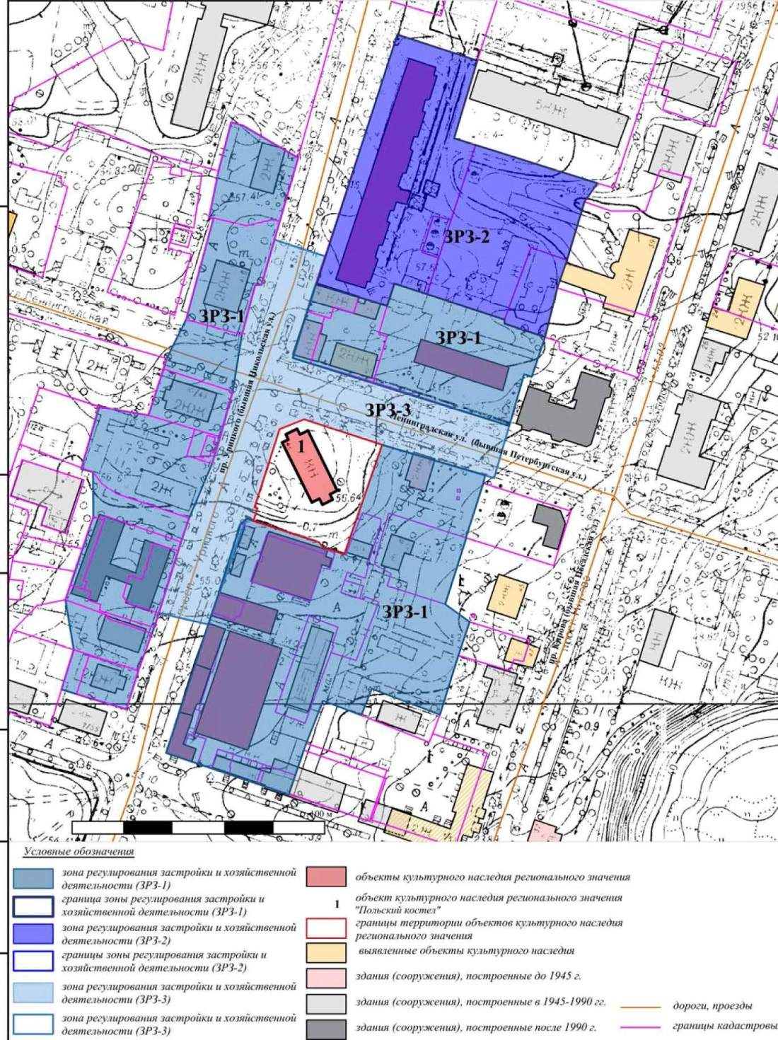

План характерных (поворотных) точек границ зоны регулирования застройки (ЗРЗ-1) объекта культурного наследия регионального значения «Польский костел» по адресу: Ленинградская область, Лужский муниципальный район, Лужское городское поселение, г. Луга, ул. Урицкого, 44
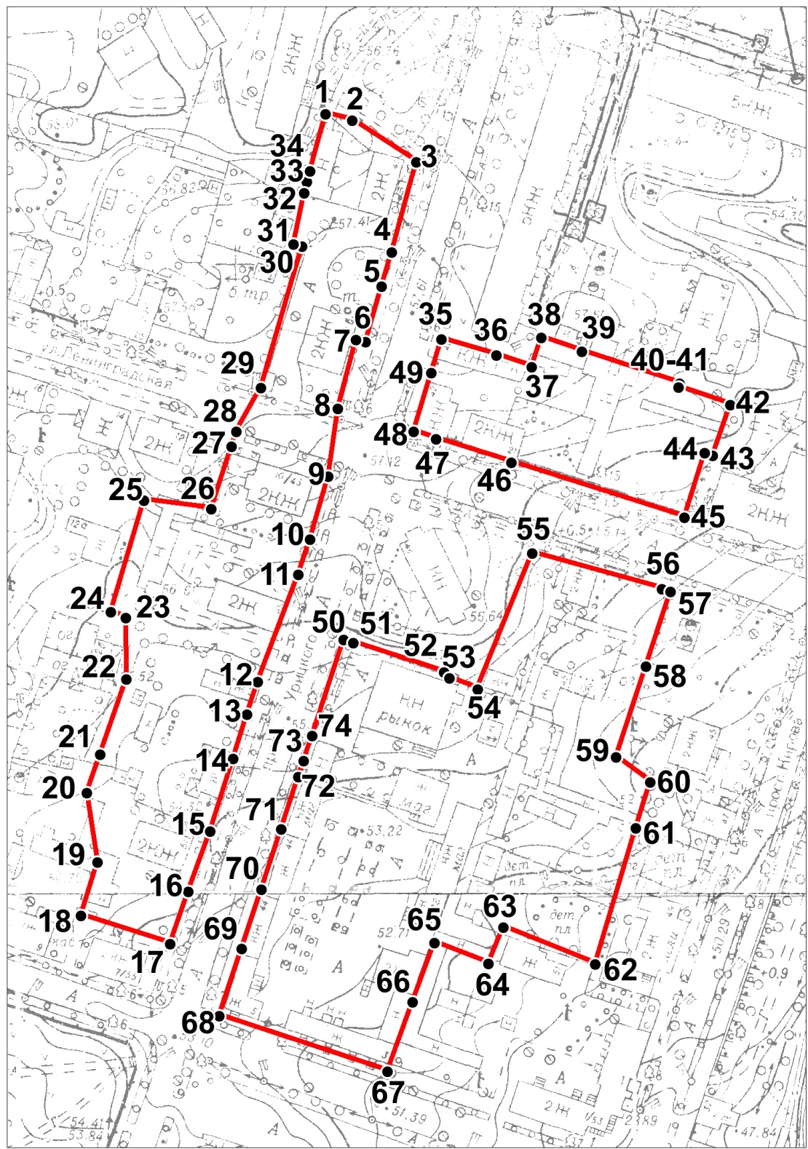
Масштаб 1:2000
Условные обозначения:
Границы зоны регулирования застройки (ЗРЗ-1)
Номер характерной точки (см. таблицу)

Координаты характерных (поворотных) точек границ
зоны регулирования застройки (ЗРЗ-1) объекта культурного наследия регионального значения «Польский костел» по адресу: Ленинградская область, Лужский муниципальный район, Лужское городское поселение, г. Луга, ул. Урицкого, 44

Координаты характерных (поворотных) точек в местной системе координат МСК47 зона 2.
(X - север, Y — восток):

Номер характерной точки | Координаты |  | Метод определения координат | Значение погрешности определения координат в системе координат, установленной для ведения ГКН (м)
 | X(метры) | Y(метры)
Контур 1 |  |  | Аналитический
1 | 303701,90 | 2186423,91 |  | 0,1
2 | 303699,67 | 2186432,25 |  | 0,1
3 | 303686,29 | 2186452,45 |  | 0,1
4 | 303657,60 | 2186444,33 |  | 0,1
5 | 303646,85 | 2186440,94 |  | 0,1
6 | 303629,38 | 2186435,58 |  | 0,1
7 | 303630,10 | 2186432,55 |  | 0,1
8 | 303608,19 | 2186426,48 |  | 0,1
9 | 303586,69 | 2186423,11 |  | 0,1
10 | 303566,76 | 2186417,13 |  | 0,1
11 | 303555,66 | 2186413,31 |  | 0,1
12 | 303521,83 | 2186399,97 |  | 0,1
13 | 303511,58 | 2186396,37 |  | 0,1
14 | 303497,59 | 2186391,76 |  | 0,1
15 | 303474,55 | 2186384,13 |  | 0,1
16 | 303455,43 | 2186377,00 |  | 0,1
17 | 303438,89 | 2186371,02 |  | 0,1
18 | 303448,34 | 2186342,80 |  | 0,1
19 | 303465,23 | 2186348,35 |  | 0,1
20 | 303487,28 | 2186345,25 |  | 0,1
21 | 303499,50 | 2186349,65 |  | 0,1
22 | 303523,32 | 2186358,18 |  | 0,1
23 | 303542,71 | 2186358,39 |  | 0,1
24 | 303544,69 | 2186353,58 |  | 0,1
25 | 303579,98 | 2186364,58 |  | 0,1
26 | 303576,96 | 2186385,91 |  | 0,1
27 | 303596,63 | 2186392,69 |  | 0,1
28 | 303601,43 | 2186394,28 |  | 0,1
29 | 303615,13 | 2186402,24 |  | 0,1
30 | 303659,94 | 2186415,88 |  | 0,1
31 | 303660,65 | 2186413,22 |  | 0,1
32 | 303676,85 | 2186416,66 |  | 0,1
33 | 303680,52 | 2186417,71 |  | 0,1
34 | 303683,78 | 2186418,64 |  | 0,1
Контур 2
35 | 303629,88 | 2186459,58 |  | 0,1
36 | 303624,57 | 2186477,10 |  | 0,1
37 | 303620,52 | 2186488,19 |  | 0,1
38 | 303629,94 | 2186491,37 |  | 0,1
39 | 303625,36 | 2186504,21 |  | 0,1
40 | 303614,63 | 2186535,05 |  | 0,1
41 | 303613,43 | 2186534,59 |  | 0,1
42 | 303607,61 | 2186551,07 |  | 0,1
43 | 303591,63 | 2186545,27 |  | 0,1
44 | 303592,51 | 2186542,58 |  | 0,1
45 | 303572,14 | 2186535,87 |  | 0,1
46 | 303590,35 | 2186481,36 |  | 0,1
47 | 303598,22 | 2186457,59 |  | 0,1
48 | 303600,59 | 2186450,37 |  | 0,1
49 | 303619,15 | 2186456,21 |  | 0,1
Контур 3
50 | 303534,77 | 2186427,39 |  | 0,1
51 | 303533,79 | 2186430,47 |  | 0,1
52 | 303524,10 | 2186458,85 |  | 0,1
53 | 303522,18 | 2186460,57 |  | 0,1
54 | 303518,57 | 2186469,55 |  | 0,1
55 | 303561,49 | 2186487,45 |  | 0,1
56 | 303549,43 | 2186528,49 |  | 0,1
57 | 303548,63 | 2186531,23 |  | 0,1
58 | 303524,98 | 2186523,12 |  | 0,1
59 | 303496,30 | 2186513,21 |  | 0,1
60 | 303488,08 | 2186524,00 |  | 0,1
61 | 303473,70 | 2186519,28 |  | 0,1
62 | 303430,65 | 2186505,80 |  | 0,1
63 | 303442,65 | 2186476,71 |  | 0,1
64 | 303431,20 | 2186471,90 |  | 0,1
65 | 303438,16 | 2186454,78 |  | 0,1
66 | 303419,37 | 2186447,61 |  | 0,1
67 | 303397,44 | 2186439,40 |  | 0,1
68 | 303415,87 | 2186386,29 |  | 0,1
69 | 303437,04 | 2186393,60 |  | 0,1
70 | 303455,83 | 2186400,15 |  | 0,1
71 | 303474,85 | 2186406,67 |  | 0,1
72 | 303491,42 | 2186412,35 |  | 0,1
73 | 303496,51 | 2186414,20 |  | 0,1
74 | 303504,45 | 2186416,95 |  | 0,1

План характерных (поворотных) точек границ зоны регулирования застройки (ЗРЗ-2) объекта культурного наследия регионального значения «Польский костел» по адресу: Ленинградская область, Лужский муниципальный район, Лужское городское пос

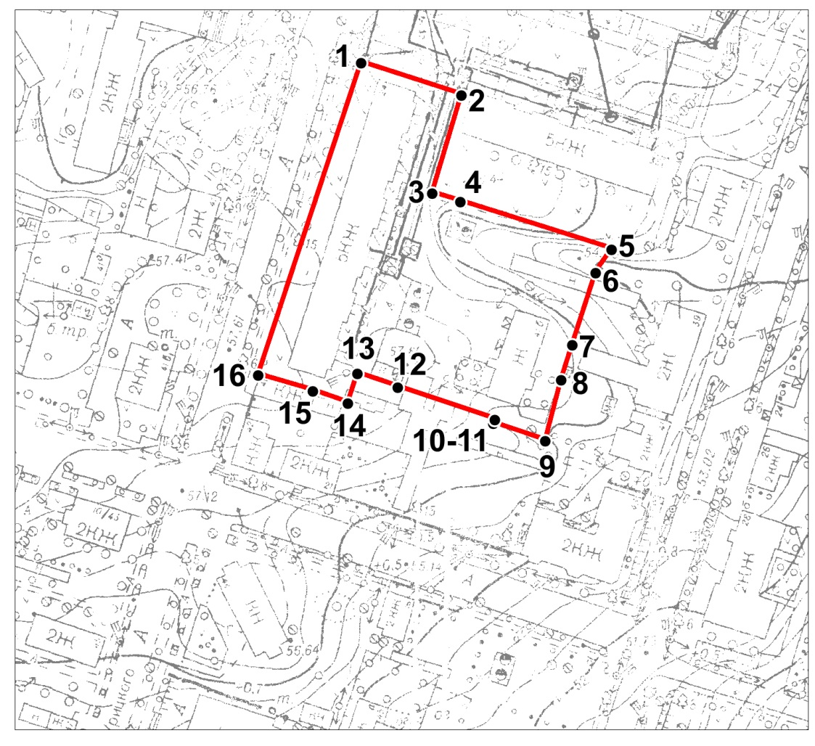
Масштаб 1:2000

Условные обозначения:

Границы зоны регулирования застройки (ЗРЗ-2)

Номер характерной точки (см. таблицу)

Координаты характерных (поворотных) точек границ
зоны регулирования застройки (ЗРЗ-2) объекта культурного наследия регионального значения «Польский костел» по адресу: Ленинградская область, Лужский муниципальный район, Лужское городское поселение, г. Луга, ул. Урицкого, 44

Номер характерной точки | Координаты |  | Метод определения координат | Значение погрешности определения координат в системе координат, установленной для ведения ГКН (м)
 | X(метры) | Y(метры)
1 | 303729,36 | 2186493,80 | Аналитический | 0,1
2 | 303718,59 | 2186525,77 |  | 0,1
3 | 303687,27 | 2186516,03 |  | 0,1
4 | 303684,43 | 2186524,94 |  | 0,1
5 | 303668,55 | 2186573,08 |  | 0,1
6 | 303661,17 | 2186567,89 |  | 0,1
7 | 303638,10 | 2186560,13 |  | 0,1
8 | 303626,99 | 2186556,42 |  | 0,1
9 | 303607,61 | 2186551,07 |  | 0,1
10 | 303613,43 | 2186534,59 |  | 0,1
11 | 303614,63 | 2186535,05 |  | 0,1
12 | 303625,36 | 2186504,21 |  | 0,1
13 | 303629,94 | 2186491,37 |  | 0,1
14 | 303620,52 | 2186488,19 |  | 0,1
15 | 303624,57 | 2186477,10 |  | 0,1
16 | 303629,88 | 2186459,58 |  | 0,1

План характерных (поворотных) точек границ зоны регулирования застройки (ЗРЗ-3) объекта культурного наследия регионального значения «Польский костел» по адресу: Ленинградская область, Лужский муниципальный район, Лужское городское пос

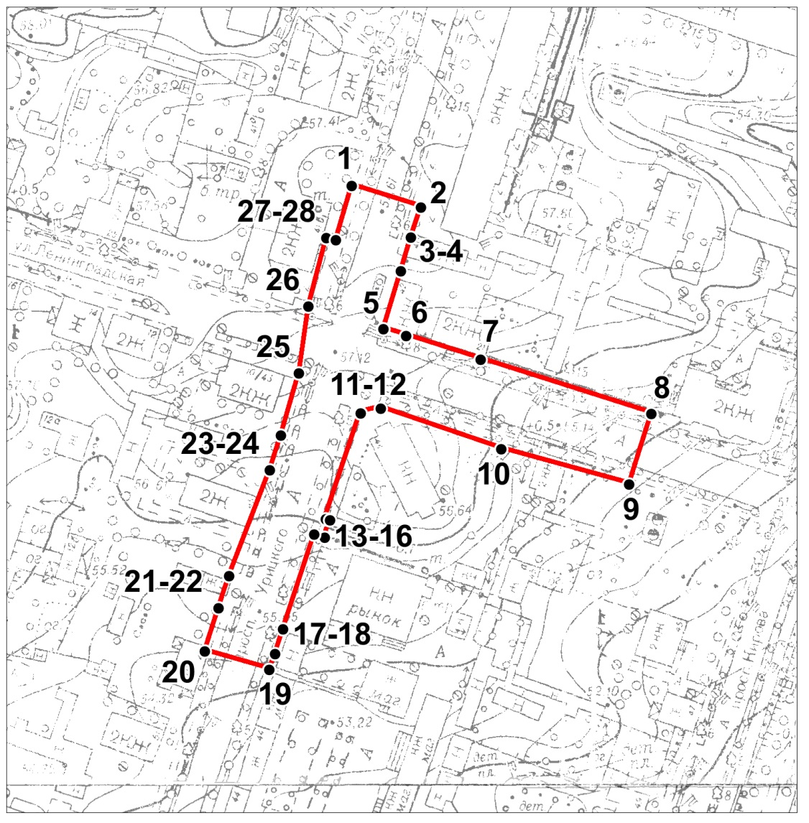

Масштаб 1:2000

Условные обозначения:

Границы зоны регулирования застройки (ЗРЗ-3)

Номер характерной точки (см. таблицу)

Координаты характерных (поворотных) точек границ
зоны регулирования застройки (ЗРЗ-3) объекта культурного наследия регионального значения «Польский костел» по адресу: Ленинградская область, Лужский муниципальный район, Лужское городское поселение, г. Луга, ул. Урицкого, 44

Номер характерной точки | Координаты |  | Метод определения координат | Значение погрешности определения координат в системе координат, установленной для ведения ГКН (м)
 | X(метры) | Y(метры)
1 | 303646,85 | 2186440,94 | Аналитический | 0,1
2 | 303639,64 | 2186462,94 |  | 0,1
3 | 303629,88 | 2186459,58 |  | 0,1
4 | 303619,15 | 2186456,21 |  | 0,1
5 | 303600,59 | 2186450,37 |  | 0,1
6 | 303598,22 | 2186457,59 |  | 0,1
7 | 303590,35 | 2186481,36 |  | 0,1
8 | 303572,14 | 2186535,87 |  | 0,1
9 | 303549,43 | 2186528,49 |  | 0,1
10 | 303561,49 | 2186487,45 |  | 0,1
11 | 303575,13 | 2186449,05 |  | 0,1
12 | 303573,71 | 2186442,56 |  | 0,1
13 | 303539,80 | 2186430,86 |  | 0,1
14 | 303539,37 | 2186432,21 |  | 0,1
15 | 303533,79 | 2186430,47 |  | 0,1
16 | 303534,77 | 2186427,39 |  | 0,1
17 | 303504,45 | 2186416,95 |  | 0,1
18 | 303496,51 | 2186414,20 |  | 0,1
19 | 303491,38 | 2186412,42 |  | 0,1
20 | 303497,59 | 2186391,76 |  | 0,1
21 | 303511,58 | 2186396,37 |  | 0,1
22 | 303521,83 | 2186399,97 |  | 0,1
23 | 303555,66 | 2186413,31 |  | 0,1
24 | 303566,76 | 2186417,13 |  | 0,1
25 | 303586,69 | 2186423,11 |  | 0,1
26 | 303608,19 | 2186426,48 |  | 0,1
27 | 303630,10 | 2186432,55 |  | 0,1
28 | 303629,38 | 2186435,58 |  | 0,1

Описание границ зоны регулирования застройки и хозяйственной деятельности (ЗРЗ-1) объекта культурного наследия регионального значения «Польский костел», расположенного по адресу: Ленинградская область, Лужский муниципальный район, Лужское городское поселение, г. Луга, ул. Урицкого, 44
Обозначение части границы зоны (ЗРЗ-1) |  | Описание прохождения границ зоны (ЗРЗ-1)
От точки | До точки
Контур 1
1 | 2 | От точки 1, расположенной на дворовой территории дома № 41 по пр. Урицкого, к точке 2 граница идёт по прямой в направлении с северо-запада на юго-восток. Граница проходит по дворовой территории дома № 41 по пр. Урицкого.
2 | 3 | Граница проходит от точки 2 до точки 3 с северо-запада на юго-восток. Граница проходит по дворовой территории дома № 41 по пр. Урицкого к проезжей части пр. Урицкого.
3 | 4 | Граница поворачивает и проходит от точки 3 к точке 4 в направлении с северо-востока на юго-запад. Граница проходит вдоль тротуара по пр. Урицкого.
4 | 5 | Граница проходит от точки 4 до точки 5 в направлении с северо-востока на юго-запад. Граница проходит вдоль тротуара по пр. Урицкого.
5 | 6 | Граница проходит от точки 5 до точки 6 в направлении с северо-востока на юго-запад. Граница проходит вдоль тротуара по пр. Урицкого.
6 | 7 | Граница поворачивает в точке 6 и подходит к точке 7 в направлении с юго-востока на северо-запад. Граница проходит вдоль проезжей части пр. Урицкого.
7 | 8 | Граница поворачивает и проходит от точки 7 до точки 8 в направлении с северо-востока на юго-запад.
8 | 9 | Граница проходит от точки 8 до точки 9 в направлении с северо-востока на юго-запад. Граница проходит пересекает проезжую часть ул. Ленинградской.
9 | 10 | Граница проходит от точки 9 до точки 10 в направлении с северо-востока на юго-запад. Граница проходит вдоль тротуара по пр. Урицкого.
10 | 11 | Граница проходит от точки 10 до точки 11 в направлении с северо-востока на юго-запад. Граница проходит вдоль тротуара по пр. Урицкого.
11 | 12 | Граница проходит от точки 11 до точки 12 в направлении с северо-востока на юго-запад. Граница проходит вдоль тротуара по пр. Урицкого.
12 | 13 | Граница проходит от точки 12 до точки 13 в направлении с северо-востока на юго-запад. Граница проходит вдоль тротуара по пр. Урицкого.
13 | 14 | Граница проходит от точки 13 до точки 14 в направлении с северо-востока на юго-запад. Граница проходит вдоль тротуара по пр. Урицкого.
14 | 15 | Граница проходит от точки 14 до точки 15 в направлении с северо-востока на юго-запад. Граница проходит вдоль тротуара по пр. Урицкого.
15 | 16 | Граница проходит от точки 15 до точки 16 в направлении с северо-востока на юго-запад. Граница проходит вдоль тротуара по пр. Урицкого.
16 | 17 | Граница проходит от точки 16 до точки 17 в направлении с северо-востока на юго-запад. Граница проходит вдоль тротуара по пр. Урицкого.
17 | 18 | Граница поворачивает и проходит от точки 17 до точки 18 в направлении с юго-востока на северо-запад. Граница проходит по дворовой территории дома № 53 по пр. Урицкого.
18 | 19 | Граница поворачивает и проходит от точки 18 до точки 19 в направлении с юго-запада на северо-восток. Граница проходит по дворовой территории дома № 53 по пр. Урицкого.
19 | 20 | Граница проходит от точки 19 до точки 20 в направлении с юго-востока на северо-запад. Граница проходит по дворовой территории дома № 51 по пр. Урицкого.
20 | 21 | Граница поворачивает и проходит от точки 20 до точки 21 в направлении с юго-запада на северо-восток. Граница проходит по дворовой территории дома № 49 по пр. Урицкого.
21 | 22 | Граница проходит от точки 21 до точки 22 в направлении с юго-запада на северо-восток. Граница проходит по дворовой территории дома № 49 по пр. Урицкого.
22 | 23 | Граница поворачивает и проходит от точки 22 до точки 23 в направлении с юго-востока на северо-запад Граница проходит по дворовой территории дома № 49 по пр. Урицкого.
23 | 24 | Граница проходит от точки 23 до точки 24 в направлении с юго-востока на северо-запад. Граница проходит вдоль границы Парка Патриот.
24 | 25 | Граница проходит от точки 24 до точки 25 в направлении с юго-запада на северо-восток. Граница проходит по внутри дворовой территории.
25 | 26 | Граница поворачивает и проходит от точки 25 до точки 26 в направлении юго-запада на северо-восток. Граница проходит по внутри дворовой территории.
26 | 27 | Граница поворачивает и проходит от точки 26 до точки 27 в направлении с юго-запада на северо-восток Граница проходит по дворовой территории дома № 10 по ул. Ленинградской.
27 | 28 | Граница проходит от точки 27 до точки 28 в направлении с юго-запада на северо-восток. Граница проходит по дворовой территории дома № 10 по ул. Ленинградской.
28 | 29 | Граница проходит от точки 28 до точки 29 в направлении с юго-запада на северо-восток. Граница пересекает проезжую часть ул. Ленинградской в районе дома № 10 по ул. Ленинградской.
29 | 30 | Граница проходит от точки 29 до точки 30 в направлении с юго-запада на северо-восток. Граница проходит по дворовой территории дома № 41 а по пр. Урицкого.
30 | 31 | Граница поворачивает и проходит от точки 30 до точки 31 в направлении с юго-востока на северо-запад. Граница проходит по дворовой территории дома № 41 по пр. Урицкого.
31 | 32 | Граница поворачивает и проходит от точки 31 до точки 32 в направлении с юго-запада на северо-восток. Граница проходит по дворовой территории дома № 41 по пр. Урицкого.
32 | 33 | Граница проходит от точки 32 до точки 33 в направлении с юго-запада на северо-восток. Граница проходит по дворовой территории дома № 41 по пр. Урицкого.
33 | 34 | Граница проходит от точки 33 до точки 34 в направлении с юго-запада на северо-восток. Граница проходит по дворовой территории дома № 41 по пр. Урицкого.
34 | 1 | Граница проходит от точки 34 до точки 1 в направлении с юго-запада на северо-восток, где замыкается. Граница проходит по дворовой территории дома № 41 по пр. Урицкого.

Обозначение части границы зоны (ЗРЗ-1) |  | Описание прохождения границ зоны (ЗРЗ-1)
От точки | До точки
Контур 2
35 | 36 | От точки 35, расположенной возле дома № 40 по пр. Урицкого, к точке 36 граница идёт в направлении с северо-запада на юго-восток. Граница проходит по дворовой территории дома № 40 по пр. Урицкого.
36 | 37 | Граница проходит от точки 36 до точки 37 с северо-запада на юго-восток. Граница проходит по дворовой территории дома № 40 по пр. Урицкого.
37 | 38 | Граница поворачивает в точке 37 и проходит к точке 38 в направлении с юго-запада на северо-восток. Граница проходит по дворовой территории дома № 24 по пр. Урицкого.
38 | 39 | Граница поворачивает и проходит от точки 38 до точки 39 в направлении с северо-запада на юго-восток. Граница проходит по дворовой территории дома № 21А по ул. Ленинградской.
39 | 40 | Граница проходит от точки 39 до точки 40 в направлении с северо-запада на юго-восток. Граница проходит по дворовой территории дома № 21А по ул. Ленинградской.
40 | 41 | Граница поворачивает в точке 40 и подходит к точке 41 в направлении с северо-востока на юго-запад. Граница проходит по дворовой территории дома № 21А по ул. Ленинградской.
41 | 42 | Граница проходит от точки 41 до точки 42 в направлении с северо-запада на юго-восток. Граница проходит по дворовой территории дома № 21А по ул. Ленинградской.
42 | 43 | Граница поворачивает и проходит от точки 42 до точки 43 в направлении с северо-востока на юго-запад. Граница проходит по внутри дворовой территории дома №43 по пр. Кирова.
43 | 44 | Граница поворачивает и проходит от точки 43 до точки 44 в направлении с юго-востока на северо-запад. Граница проходит по внутри дворовой территории дома №43 по пр. Кирова.
44 | 45 | Граница поворачивает и проходит от точки 44 до точки 45 в направлении с северо-востока на юго-запад. Граница проходит по внутри дворовой территории дома №43 по пр. Кирова.
45 | 46 | Граница поворачивает и проходит от точки 45 до точки 46 в направлении с юго-востока на северо-запад. Граница проходит вдоль ул. Ленинградской.
46 | 47 | Граница проходит от точки 46 до точки 47 в направлении с юго-востока на северо-запад. Граница проходит вдоль ул. Ленинградской.
47 | 48 | Граница проходит от точки 47 до точки 48 в направлении с юго-востока на северо-запад. Граница проходит вдоль ул. Ленинградской.
48 | 49 | Граница поворачивает и проходит от точки 48 до точки 49 в направлении с юго-запада на северо-восток. Граница проходит вдоль пр. Урицкого.
49 | 35 | Граница проходит от точки 49 до точки 35 в направлении с юго-запада на северо-восток, где замыкается. Граница проходит вдоль пр. Урицкого.

Обозначение части границы зоны (ЗРЗ-1) |  | Описание прохождения границ зоны (ЗРЗ-1)
От точки | До точки
Контур 3
50 | 54 | От точки 50, расположенной на юго-западном углу границы территории объекта культурного наследия по направлению с северо-запада на юго-восток к точке 54 через точки 51, 52, 53. Граница проходит по внутри дворовой территории, вдоль границы территории объекта культурного наследия
54 | 55 | От точки 54 граница поворачивает под прямым углом по направлению с юго-запада на северо-восток до точки 55, проходит вдоль восточной границы территории объекта культурного наследия
55 | 57 | От точки 55 граница поворачивает по направлению с северо-запада на юго-восток до точки 57, через точку 56. Граница проходит вдоль проезжей части ул. Ленинградской.
57 | 59 | Граница поворачивает и проходит от точки 57 до точки 59 в направлении с северо-востока на юго-запад через точку 58. Граница проходит по дворовой территории рядом с домом № 45 а по пр. Кирова
59 | 60 | Граница поворачивает в точке 59 и подходит к точке 60 в направлении с северо-запада на юго-восток. Граница проходит по дворовой территории рядом с домом № 45 а по пр. Кирова
60 | 62 | Граница поворачивает и проходит от точки 60 до точки 62 через точку 61 в направлении с северо-востока на юго-запад. Граница проходит по дворовой территории рядом с домом № 47 по пр. Кирова
62 | 63 | Граница поворачивает и проходит от точки 62 до точки 63 в направлении с юго-востока на северо-запад. Граница проходит по проезду дворовой территории рядом с домом № 49 по пр. Кирова
63 | 64 | Граница поворачивает и проходит от точки 63 до точки 64 в направлении с северо-востока на юго-запад. Граница проходит по внутри дворовой территории.
64 | 65 | Граница поворачивает и проходит от точки 64 до точки 65 в направлении с юго-востока на северо-запад. Граница проходит по внутри дворовой территории.
65 | 66 | Граница поворачивает и проходит от точки 65 до точки 66 в направлении с северо-востока на юго-запад. Граница проходит по внутри дворовой территории.
66 | 67 | Граница поворачивает и проходит от точки 66 до точки 67 в направлении с северо-востока на юго-запад. Граница проходит по дворовой территории рядом с домом № 49 по пр. Кирова
67 | 68 | От точки 67 граница поворачивает под прямым углом и проходит по направлению с юго-востока на северо-запад до точки 68, вдоль ул. А. Яковлева
68 | 50 | От точки 68 граница поворачивает под прямым углом и проходит по направлению с юго-запада на северо-восток до точки 50 вдоль пр. Урицкого через точки 69, 70, 71, 72, 73, 74.

Описание границ зоны регулирования застройки и хозяйственной деятельности (ЗРЗ-2) объекта культурного наследия регионального значения «Польский костел», расположенного по адресу: Ленинградская область, Лужский муниципальный район, Лужское городское поселение, г. Луга, ул. Урицкого, 44
Обозначение части границы зоны (ЗРЗ-2) |  | Описание прохождения границ зоны (ЗРЗ-2)
От точки | До точки
1 | 2 | От точки 1, расположенной по пр. Урицкого, возле угла дома № 24, к точке 2 граница идёт в направлении с северо-запада на юго-восток. Граница проходит вдоль дома № 24 по пр. Урицкого.
2 | 3 | Граница поворачивает и проходит от точки 2 к точке 3 в направлении с северо-востока на юго-запад. Граница проходит вдоль дома № 24 по пр. Урицкого.
3 | 4 | Граница поворачивает и проходит от точки 3 к точке 4 с северо-запада на юго-восток. Граница проходит по дворовой территории вдоль дома № 35 по пр. Кирова.
4 | 5 | От точки 4 граница к точке 5 и граница проходит в направлении с северо-запада на юго-восток. Граница проходит по дворовой территории дома № 35 по пр. Кирова.
5 | 6 | Граница поворачивает и проходит от точки 5 до точки 6 в направлении с северо-востока на юго-запад. Граница проходит по дворовой территории дома № 35 по пр. Кирова.
6 | 7 | Граница от точки 6 и проходит до точки 7 в направлении с северо-востока на юго-запад. Граница проходит по дворовой территории дома № 35 по пр. Кирова.
7 | 8 | От точки 7 граница поворачивает и проходит до точки 8 в направлении с северо-востока на юго-запад. Граница проходит по дворовой территории дома № 35 по пр. Кирова.
8 | 9 | От точки 8 граница проходит до точки 9 в направлении с северо-востока на юго-запад. Граница проходит по дворовой территории дома № 35 по пр. Кирова.
9 | 10 | От точки 9 граница поворачивает и проходит до точки 10 в направлении с юго-востока на северо-запад. Граница проходит по дворовой территории дома № 21а по ул. Ленинградской.
10 | 11 | Граница проходит от точки 10 до точки 11 в направлении с юго-востока на северо-запад. Граница проходит по дворовой территории дома № 21а по ул. Ленинградской.
11 | 12 | Граница проходит от точки 11 до точки 12 в направлении с юго-востока на северо-запад. Граница проходит по дворовой территории дома № 21а по ул. Ленинградской.
12 | 13 | Граница проходит от точки 12 до точки 13 в направлении с юго-востока на северо-запад. Граница проходит по дворовой территории дома № 21а по ул. Ленинградской.
13 | 14 | Граница поворачивает и проходит от точки 13 до точки 14 в направлении с северо-востока на юго-запад. Граница проходит по дворовой территории между домами № 21а по ул. Ленинградской и № 24 по пр. Урицкого.
14 | 15 | Граница поворачивает и проходит от точки 14 до точки 15 в направлении с юго-востока на северо-запад. Граница проходит по дворовой территории дома № 24 по пр. Урицкого.
15 | 16 | Граница проходит от точки 15 до точки 16 в направлении с юго-востока на северо-запад. Граница проходит по дворовой территории дома № 24 по пр. Урицкого.
16 | 1 | Граница поворачивает и проходит от точки 16 до точки 1 в направлении с юго-запада на северо-восток. Граница проходит вдоль дома № 24 по пр. Урицкого.

Описание границ зоны регулирования застройки и хозяйственной деятельности (ЗРЗ-3) объекта культурного наследия регионального значения «Польский костел», расположенного по адресу: Ленинградская область, Лужский муниципальный район, Лужское городское поселение, г. Луга, ул. Урицкого, 44
Обозначение части границы зоны (ЗРЗ-3) |  | Описание прохождения границ зоны (ЗРЗ-3)
От точки | До точки
1 | 2 | От точки 1, расположенной у северо-западного угла здания № 41 по пр. Урицкого, к точке 2 граница идёт в направлении с северо-запада на юго-восток, пересекает проезжую часть пр. Урицкого в районе дома № 41
2 | 3 | От точки 2 граница поворачивает под прямым углом и проходит к точке 3 в направлении с северо-востока на юго-запад. Граница проходит вдоль проезжей части пр. Урицкого по чётной стороне
3 | 4 | Граница проходит от точки 3 к точке 4 в направлении с северо-востока на юго-запад. Граница проходит вдоль проезжей части пр. Урицкого по чётной стороне
4 | 5 | От точки 4 граница к точке 5 проходит в направлении с северо-востока на юго-запад. Граница проходит вдоль проезжей части пр. Урицкого по четной стороне.
5 | 6 | Граница поворачивает под прямым углом и проходит от точки 5 до точки 6 в направлении с северо-запада на юго-восток, вдоль проезжей части ул. Ленинградской по нечетной стороне
6 | 7 | От точки 6 граница продолжатся в направлении с северо-запада на юго-восток до точки 7, вдоль проезжей части ул. Ленинградской
7 | 8 | От точки 7 граница продолжатся в направлении с северо-запада на юго-восток до точки 8, вдоль проезжей части ул. Ленинградской
8 | 9 | От точки 8 граница поворачивает под прямым углом и проходит до точки 9 в направлении с северо-востока на юго-запад, пересекает проезжую часть ул. Ленинградской в районе дома № 43 по пр. Кирова
9 | 10 | От точки 9 граница поворачивает под прямым углом и проходит до точки 10 в направлении с юго-востока на северо-запад, вдоль проезжей части ул. Ленинградской по четной стороне
10 | 11 | Граница проходит от точки 10 до точки 11 в направлении с юго-востока на северо-запад, вдоль границы территории объекта культурного наследия
11 | 12 | Граница поворачивает от точки 11 до точки 12 в направлении с северо-востока на юго-запад. Граница проходит по границе территории объекта культурного наследия.
12 | 13 | Граница проходит от точки 12 к точке 13 в направлении с северо-востока на юго-запад. Граница проходит вдоль проезжей части пр. Урицкого по четной стороне и по границе территории объекта культурного наследия.
13 | 14 | Граница проходит от точки 13 к точке 14 в направлении с северо-запада на юго-восток. Граница проходит по границе территории объекта культурного наследия.
14 | 15 | Граница проходит от точки 14 к точке 15 в направлении с северо-восток на юго-запад. Граница проходит по границе территории объекта культурного наследия.
15 | 16 | Граница проходит от точки 15 к точке 16 в направлении с юго-востока на северо-запад. Граница проходит по территории, прилегающей к проезжей части.
16 | 17 | Граница проходит от точки 16 к точке 17 в направлении с северо-востока на юго-запад. Граница проходит вдоль проезжей части пр. Урицкого по четной стороне.
17 | 18 | Граница проходит от точки 17 к точке 18 в направлении с северо-востока на юго-запад. Граница проходит вдоль проезжей части пр. Урицкого по четной стороне.
18 | 19 | Граница проходит от точки 18 к точке 19 в направлении с северо-востока на юго-запад. Граница проходит вдоль проезжей части пр. Урицкого по четной стороне.
19 | 20 | Граница поворачивает и проходит от точки 19 к точке 20 в направлении с юго-востока на северо-запад. Граница пересекает проезжую часть пр. Урицкого рядом с домом № 49 по пр. Урицкого.
20 | 21 | Граница поворачивает и проходит от точки 20 к точке 21 в направлении с юго-запада на северо-восток. Граница проходит вдоль проезжей части пр. Урицкого по нечетной стороне.
21 | 22 | Граница проходит от точки 21 к точке 22 в направлении с юго-запада на северо-восток. Граница проходит вдоль проезжей части пр. Урицкого по нечетной стороне.
22 | 23 | Граница проходит от точки 22 к точке 23 в направлении с юго-запада на северо-восток. Граница проходит вдоль проезжей части пр. Урицкого по нечетной стороне.
23 | 24 | Граница проходит от точки 23 к точке 24 в направлении с юго-запада на северо-восток. Граница проходит вдоль проезжей части пр. Урицкого по нечетной стороне.
24 | 25 | Граница проходит от точки 24 к точке 25 в направлении с юго-запада на северо-восток. Граница проходит вдоль проезжей части пр. Урицкого по нечетной стороне.
25 | 26 | Граница проходит от точки 25 к точке 26 в направлении с юго-запада на северо-восток. Граница проходит вдоль проезжей части пр. Урицкого по нечетной стороне, пересекает проезжую часть ул. Ленинградской.
26 | 27 | Граница проходит от точки 26 к точке 27 в направлении с юго-запада на северо-восток. Граница проходит вдоль проезжей части пр. Урицкого по нечетной стороне.
27 | 28 | Граница поворачивает и проходит от точки 27 к точке 28 в направлении с северо-запада на юго-восток. Граница проходит вдоль проезжей части пр. Урицкого по нечетной стороне.
28 | 1 | Граница поворачивает и проходит от точки 28 к точке 1 в направлении с юго-запада на северо-восток, где замыкается. Граница проходит вдоль проезжей части пр. Урицкого по нечетной стороне.

Приложение № 2
к приказу комитета по сохранению культурного
наследия Ленинградской области
от «___»________2021 г. №__________

Режимы использования земель и требования к градостроительным регламентам в границах зон охраны объекта культурного наследия регионального значения «Польский костел»

Общие требования режима использования земель в границах зон регулирования застройки и хозяйственной деятельности (ЗРЗ)
На территориях зон регулирования застройки и хозяйственной деятельности (ЗРЗ) устанавливаются следующие единые запреты и ограничения:
- запрещается размещение объектов, оказывающих негативное воздействие на окружающую среду, I и II категории в соответствии с Федеральным законом от 10.01.2002 года № 7-ФЗ «Об охране окружающей среды»;
- строительство, реконструкция зданий, строений, сооружений могут осуществляться при условии обеспечения сохранности примыкающих объектов культурного наследия, выявленных объектов культурного наследия, исторических зданий;
- строительные и иные работы на земельном участке, непосредственно связанном с земельным участком в границах территории объекта культурного наследия, в соответствии с Федеральным законом от 25.06.2002 года № 73-ФЗ «Об объектах культурного наследия (памятниках истории и культуры) народов Российской Федерации», проводятся при наличии в проектной документации разделов об обеспечении сохранности указанного объекта культурного наследия, включающих оценку воздействия проводимых работ на указанный объект культурного наследия, согласованных с региональным органом охраны объектов культурного наследия.
- строительные и иные работы на земельных участках, непосредственно примыкающих к границам территории объекта культурного наследия, осуществляются в соответствии с Федеральным законом от 25.06.2002 года № 73-ФЗ «Об объектах культурного наследия (памятниках истории и культуры) народов Российской Федерации» при отсутствии на данной территории объектов культурного наследия, включенных в реестр, выявленных объектов культурного наследия или объектов, обладающих признаками объекта культурного наследия;
- прокладка инженерных коммуникаций наземным и надземным способами;
- ограничения по высоте при строительстве или реконструкция зданий, строений и сооружений устанавливаются в соответствии со специальными требованиями Режима зоны в соответствии с её сложившимися средовыми характеристиками;
- ограничения по высоте, установленные Режимами, также распространяются на случаи устройства акцентов (высотных), при этом суммарная площадь акцентов не должна превышать 10 % площади застройки соответствующего здания, строения, сооружения.

Общие требования к градостроительным регламентам в границах зон регулирования застройки и хозяйственной деятельности (ЗРЗ)
1. Виды разрешенного использования земельных участков и объектов капитального строительства устанавливаются с учетом необходимости обеспечения соблюдения требований, установленных Режимами.
3. Специальные требования к максимальной высоте зданий, строений, сооружений на территории земельных участков устанавливаются в соответствии с специальными требованиями зоны в соответствии с ее сложившимися средовыми характеристиками и распространяются на случаи устройства акцентов (высотных); при этом суммарная площадь акцентов не должна превышать 10 % площади застройки соответствующего здания, строения, сооружения.
4. Максимальный класс опасности (по санитарной классификации) объектов капитального строительства, размещаемых на территории земельных участков, – III (за исключением случаев реконструкции объектов, имеющих больший класс опасности (по санитарной классификации), территорий промышленного, инженерно-транспортного и логистического назначения, функциональное использование которых предусмотрено действующим генеральным планом).
5. Специальные требования к минимальному количеству машино-мест для хранения индивидуального автотранспорта на территории земельных участков - не устанавливается.

Специальные требования режимов использования земель, специальные требования к градостроительным регламентам в границах зоны регулирования застройки и хозяйственной деятельности (ЗРЗ-1)

Специальные требования режимов в ЗРЗ-1:
1. Осуществление строительства, реконструкции объектов капитального строительства допускается при условии сохранения исторической трассировки пр. Урицкого и ул. Ленинградской и исторического принципа застройки рассредоточенными малоэтажными зданиями со скатными и вальмовыми крышами, без отступа от красной линии пр. Урицкого и ул. Ленинградской.
2. Сохранения сложившегося принципа озеленения кварталов высокоствольными насаждениями.
3. Строительство объектов капитального строительства и временных строений в соответствии с предельными параметрами разрешенного строительства.
4. Применение в отделке фасадов зданий и сооружений при строительстве (реконструкции) объектов капитального строительства штукатурной отделки светлых оттенков, дерева, а также неоштукатуренной кирпичной кладки из красного кирпича.
5. Запрещается устройство сплошных не светопрозрачных ограждений и ограждений высотой выше 2,5 м.
6. Строительство подземных сооружений, включая прокладку и реконструкцию дорожных и инженерных коммуникаций, при наличии раздела об обеспечении сохранности объекта культурного наследия, в рамках которого рассматриваются инженерно-геологические исследования, подтверждающие отсутствие негативного влияния этих сооружений на объект культурного наследия и окружающую застройку.
7. Снос аварийных и диссонирующих объектов.

Специальные требования к градостроительным регламентам в ЗРЗ-1:
1. Предельная высота зданий и сооружений при строительстве – 9 м от уровня земли до конька крыши
2. Максимальное количество этажей 2
3. Предельная высота высотных акцентов: шпили, башни, флагштоки – не более 1/3 высоты здания, на котором они расположены
4. Максимальная площадь застройки земельного участка – 70 %
5. Минимальный процент озеленения участка – 30 %

Специальные требования режимов использования земель, специальные требования к градостроительным регламентам в границах зоны регулирования застройки и хозяйственной деятельности (ЗРЗ-2)

Специальные требования режимов в ЗРЗ-2:
1. Осуществление строительства, реконструкции объектов капитального строительства допускается, при условии сохранения исторической трассировки пр. Урицкого и исторического принципа застройки рассредоточенными малоэтажными зданиями со скатными и вальмовыми крышами, без отступа от красной линии пр. Урицкого.
2. Сохранения сложившегося принципа озеленения кварталов высокоствольными насаждениями.
3. Строительство объектов капитального строительства и временных строений в соответствии с предельными параметрами разрешенного строительства.
4. Применение в отделке фасадов зданий и сооружений при строительстве (реконструкции) объектов капитального строительства штукатурной отделки светлых оттенков, дерева, а также неоштукатуренной кирпичной кладки из красного кирпича.
5. Запрещается устройство сплошных не светопрозрачных ограждений и ограждений высотой выше 2,5 м.
6. Строительство подземных сооружений, включая прокладку и реконструкцию дорожных и инженерных коммуникаций, при наличии раздела об обеспечении сохранности объекта культурного наследия, в рамках которого рассматриваются инженерно-геологические исследования, подтверждающие отсутствие негативного влияния этих сооружений на объект культурного наследия и окружающую застройку.
7. Снос аварийных и диссонирующих объектов.

Специальные требования к градостроительным регламентам в ЗРЗ-2:
1. Предельная высота зданий и сооружений при строительстве – 12 м от уровня земли до конька крыши
2. Максимальное количество этажей 4
3. Предельная высота высотных акцентов: шпили, башни, флагштоки – не более 1/3 высоты здания, на котором они расположены
4. Максимальная площадь застройки земельного участка – 70 %
5. Минимальный процент озеленения участка – 30 %

Специальные требования режимов использования земель, специальные требования к градостроительным регламентам в границах зоны регулирования застройки и хозяйственной деятельности (ЗРЗ-3) (устанавливается для существующих дорог)
1. Разрешается:
- капитальный ремонт, реконструкция и строительство автомобильных дорог, велосипедных дорожек;
- проведение работ по реконструкции проезжей и пешеходной части дорог с применением в покрытии пешеходной части натуральных материалов (камень, гранит, керамическая брусчатка, металл), тротуарной плитки и (или) асфальтового покрытия с организацией системы водоотведения и с установкой по границе, разделяющей пешеходную и проезжую часть дорог, прозрачного ограждения высотой не более 1,2 метра;
- капитальный ремонт, реконструкция существующих и строительство новых объектов инженерной инфраструктуры при необходимости;
- капитальный ремонт, реконструкция существующих и строительство новых подземных трубопроводов, инженерных коммуникаций;
- устройство мест для стоянок автомобильного и общественного транспорта;
- сохранение существующих деревьев и кустарников, разбивка газонов и цветников;
- установка элементов благоустройства, соответствующих внешнему архитектурному облику сложившейся застройки;
- установка на существующих зданиях и сооружениях средств наружной информации с размещением не выше отметки нижнего края оконных проёмов 2-го этажа здания.
2. Запрещается:
- строительство объектов капитального строительства, некапитальных строений и сооружений, котельных, за исключением объектов инженерной инфраструктуры;
- строительство надземных пешеходных переходов;
- прокладка инженерных сетей надземным способом;
- установка отдельно стоящих рекламных конструкций с площадью одной стороны информационного поля более 5 кв. метров и высотой более 3,0 метров. При установке рекламных конструкций, имеющих габариты менее указанных, такие конструкции не должны нарушать визуальное восприятие объекта культурного наследия. Оценка влияния на визуальное восприятие объекта выполняется в рамках раздела обеспечения сохранности объекта культурного наследия.
- установка средств наружной информации, нарушающих внешний архитектурный облик сложившейся застройки, без учёта архитектурных особенностей фасадов, в том числе:
крупногабаритных конструкций;
полностью или частично перекрывающие оконные и дверные проёмы.

